附件：操作指南
一、电脑端使用方法
1、访问“i惠园”信息平台http://i.uibe.edu.cn/，点击“办公应用”下的“办事大厅”。
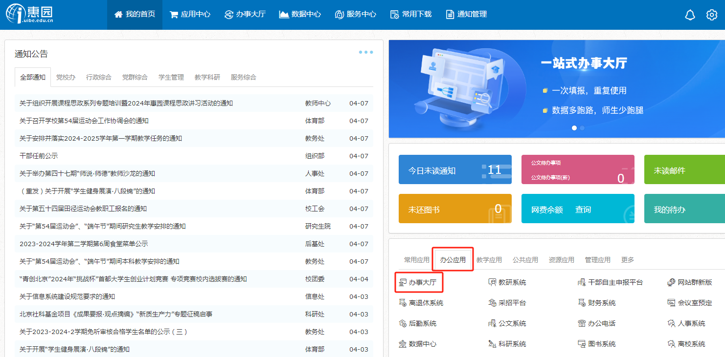

或打开浏览器，输入网址http://ehall.uibe.edu.cn，进入一站式办事大厅页面进行登录，用户名和密码与“i惠园”信息平台一致。

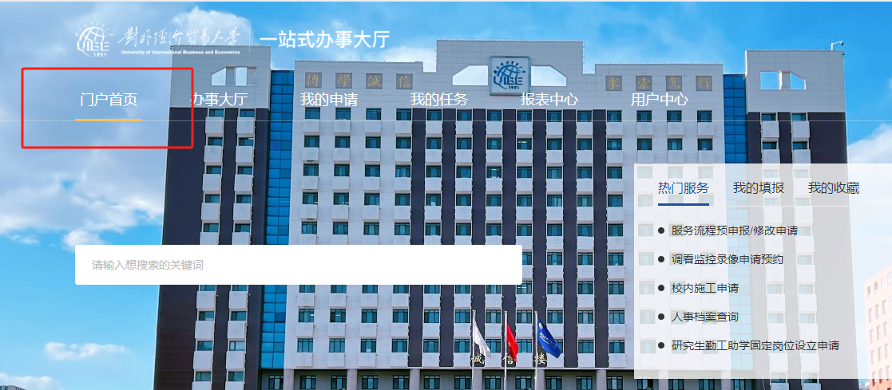

2、搜索“体育场馆使用登记表”或下拉页面后点击“体育场馆使用登记表”，仔细阅读申请说明选择“立即申请”。
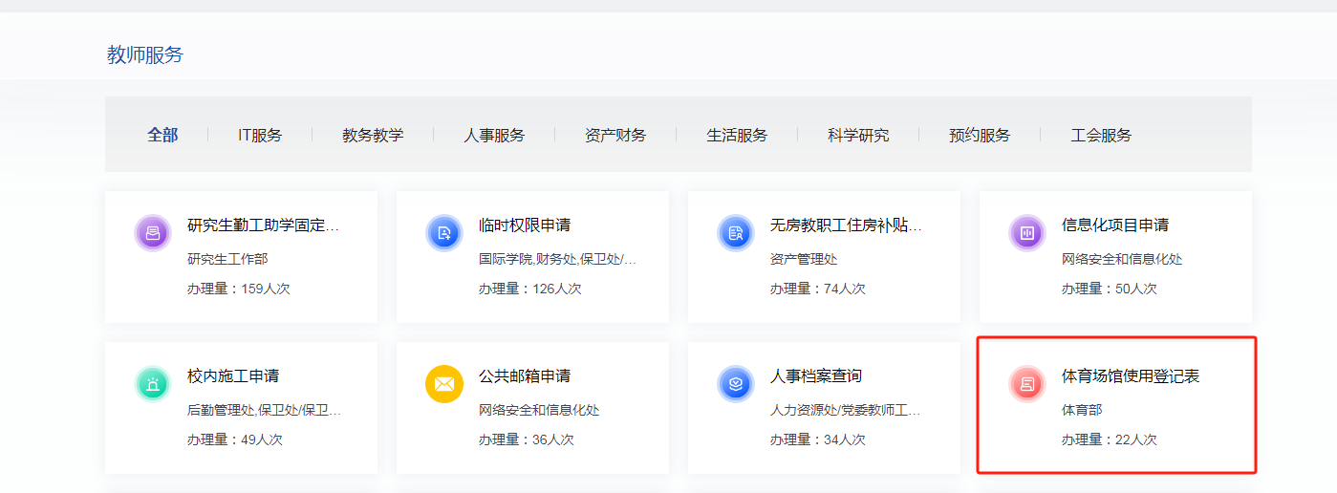
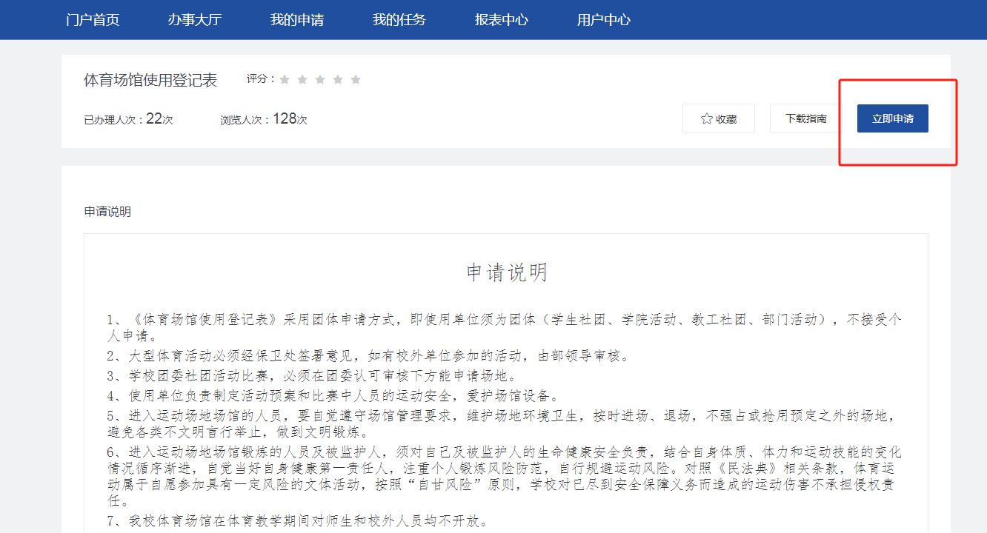
3、根据内容填写相关信息后点击“正式提交”。

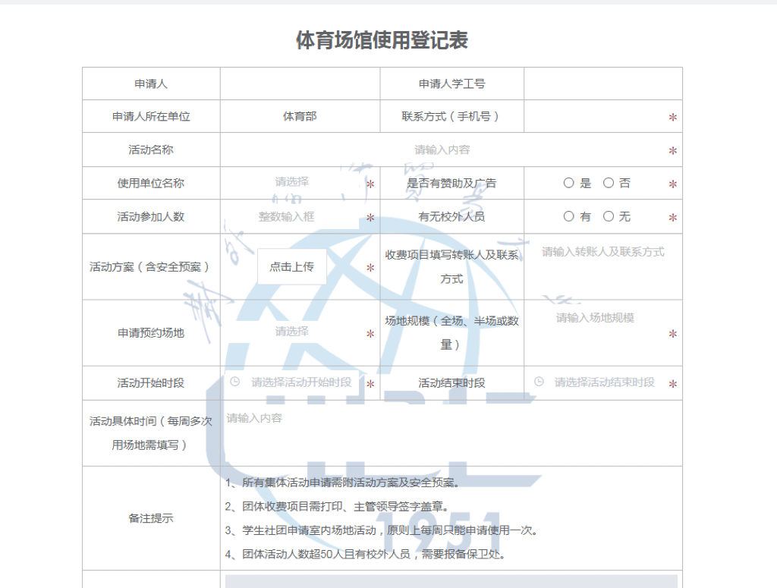



4、“审批人员”可根据“我的申请”查看审批状态。
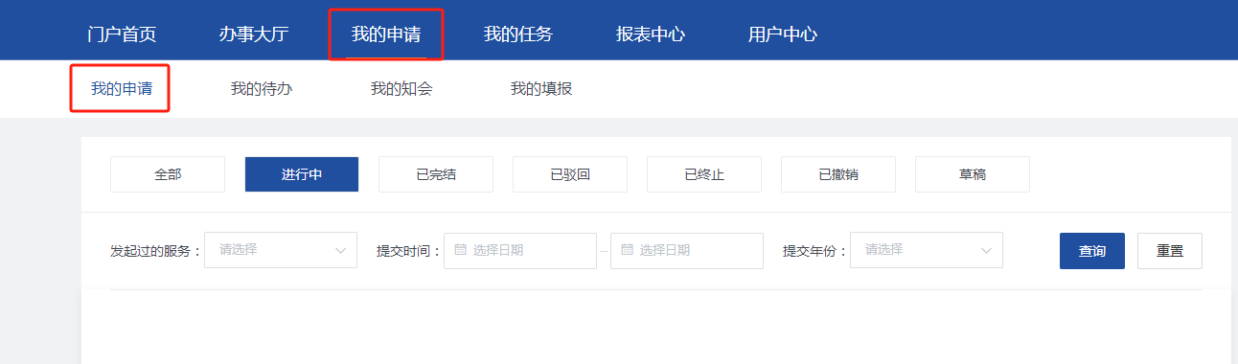

5、具体流程如下图所示。
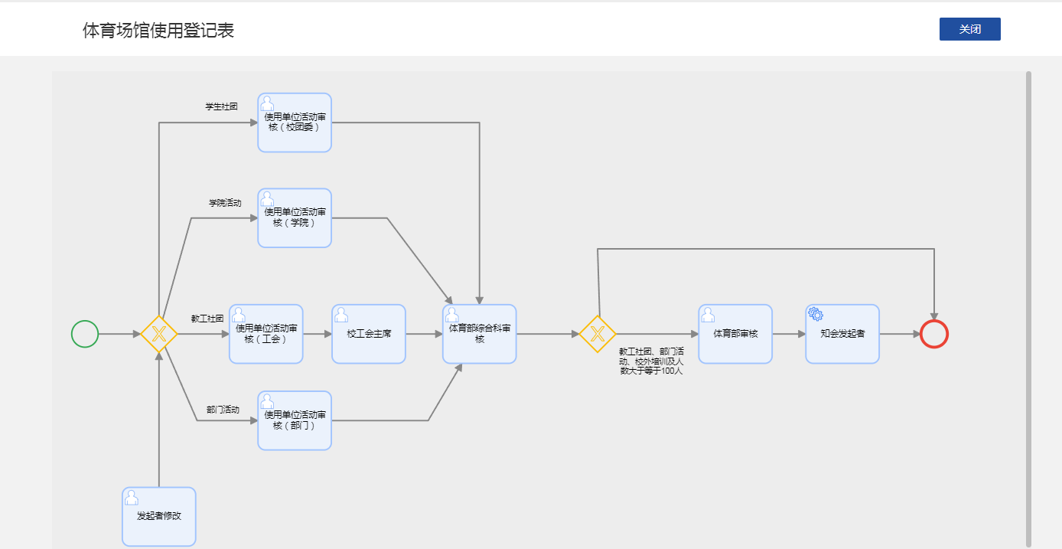
6、请于办理完成后，下载表单pdf并盖章，交至体育部208办公室。

二、手机端使用方法
- 打开微信—“对外经济贸易大学企业号”—“办事大厅”应用。
- 进入“办事大厅”应用后，点击左下角“首页”，进入办事大厅首页。
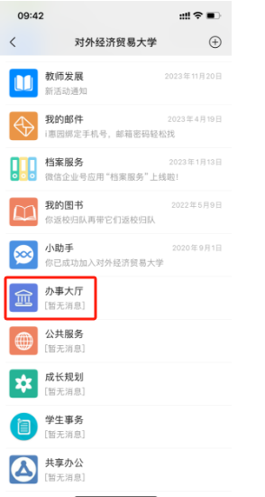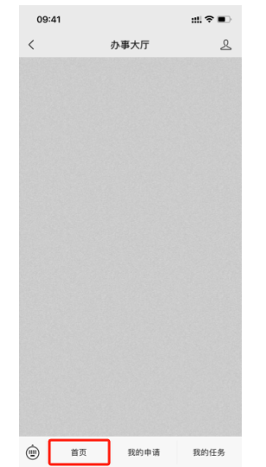

- 搜索“体育场馆使用登记表”，进入后选择“立即申请”，根据内容填写相关信息后点击“正式提交”。
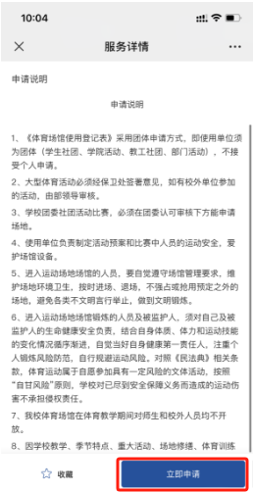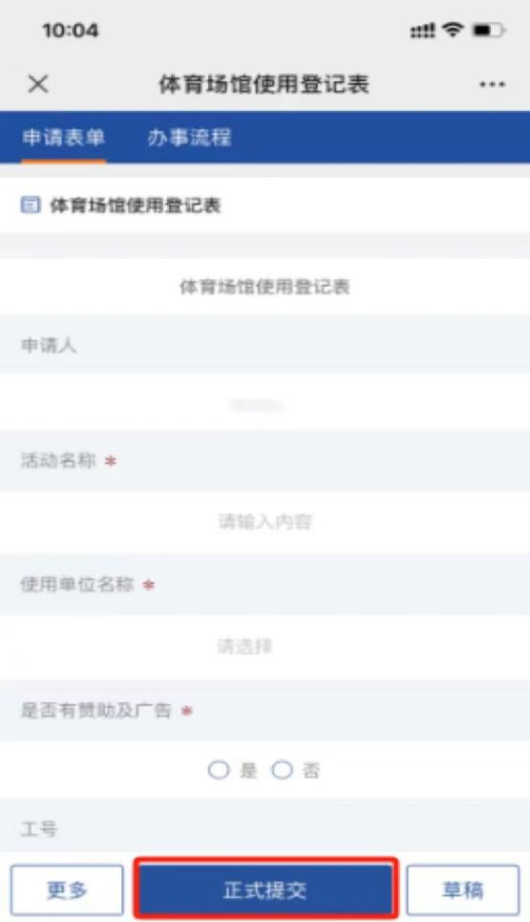

- “审批人员”可根据“我的任务”查看审批状态。


